

填寫身分證字號，點擊登入

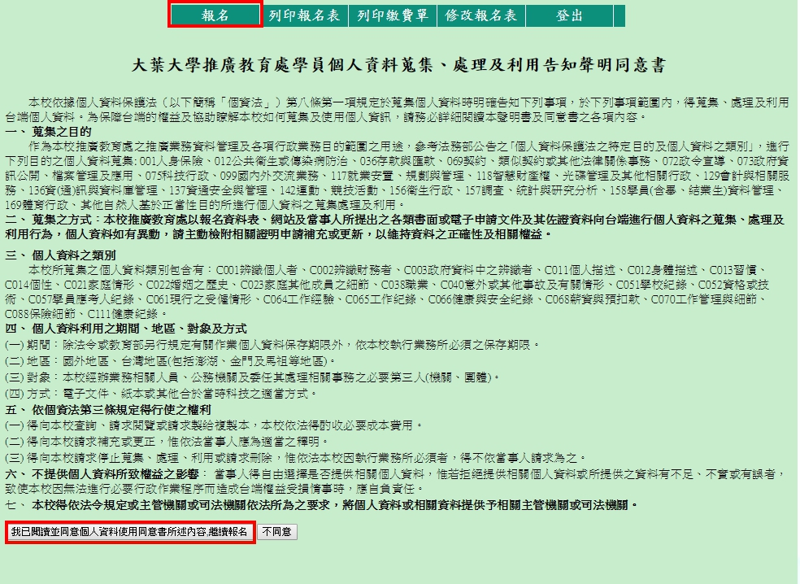

點選報名後，點選左下同意鈕

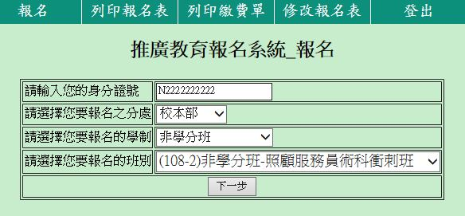

選擇要選修的課程

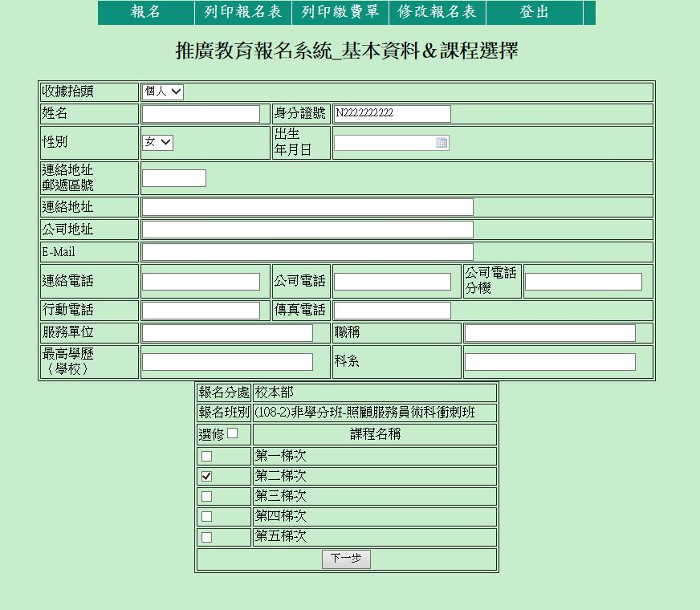

請勾選你想加入的梯次

(以1梯次為主)

個人資料請填齊、並請確認所填資料正確

填寫完整個人基本資料完成報名，列印繳費單即可